1. В каком веке в основном завершилось формирование этнической территории белорусской народности?
а) XII в. б) XIV в. в) XVI в. г) XVIII в.
2. Соотнесите термины, связанные с самоназванием жителей белорусских земель в XIV–XVI веках, с их значением:
1. «Русины» | а) Общее название жителей ВКЛ, независимо от этнической принадлежности
2. «Литвины» | б) Православное население ВКЛ, называвшее себя по исторической памяти о Древней Руси
3. «Белорусцы» | в) Жители северо-восточных земель ВКЛ, от которых позже произошло современное название народа
4. «Полешуки» | г) Жители Полесья, выделявшиеся как региональная группа

3. Используя карту, ответьте на вопросы:
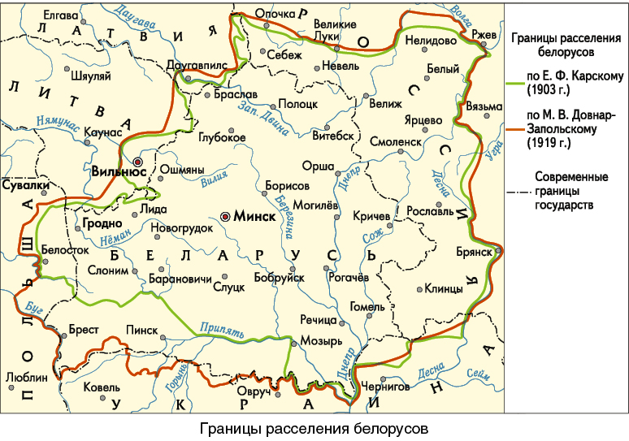
А) Какие ученые занимались вопросом этнического расселения белорусов? В чем отличия их взглядов?
Б) Какой регион был наиболее спорным в плане изменения этнической границы на востоке?
В) С какими народами граничили белорусы на западе и юге?

4. Отрывок из «Статута ВКЛ 1588 года» (статья о государственном языке):
«А писар земский маеть по-руску литерами и словы рускими вси листы, выписы и позвы писати, а не иншим языком и словы...»
А) Какой язык, согласно документу, является обязательным для делопроизводства?
Б) Почему именно этот язык был закреплён в Статуте?
В) Как вы думаете, почему позднее (в 1697 году) этот язык был заменён польским?

